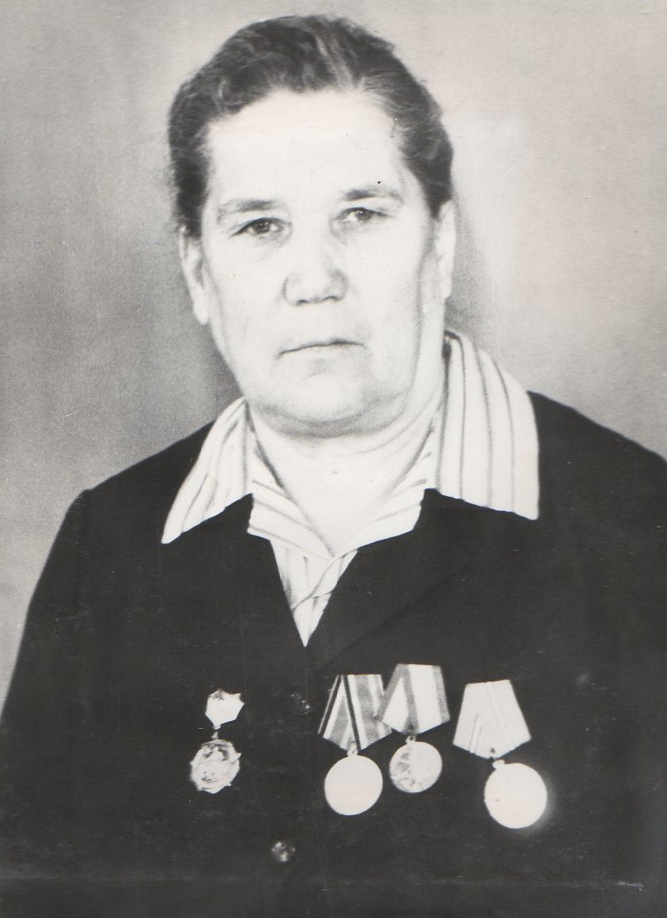
Лобанова
Надежда
Андреевна

Ветеран войны и труда.

Родилась в 1923 г., п. Атиг, русская, б/п.
В армию пошла добровольцем. На фронте с 1942 г. воевала в составе 250 зенитно-артиллерийского полка – наводчиком орудийного расчета, охраняя Московское небо от авиации противника.
Награждена медалями: «За оборону Москвы», «За над Германией», «Ветеран труда» и другие четыре медали.

